Naam:
Vak: Economie

1. Debetkaart
Welkom!

Er bestaan verschillende soorten betaalkaarten. De debetkaart is de meest gekende. Ik ga jullie hier wat meer over te weten laten komen!

Het gebruik van een bankkaart.
- De debetkaart is de meest gebruikte kaart in België. Op welke verschillende manieren gebruik jij je bankkaart? Misschien gebruik jij je kaart niet op alle mogelijke manieren. Denk dan ook eens na op welke manier je je bankkaart nog kan gebruiken.
Mogelijke antwoorden: geld afhalen, aankopen betalen, geld storten, saldo controleren, online betalen (overschrijving) of via je smartphone.

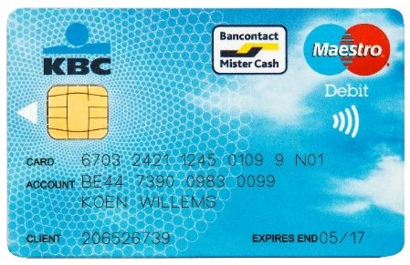

- Lees onderstaand artikel en beantwoord de bijhorende juist/fout-vragen. Omcirkel de FB duim omhoog als de uitspraak juist is, omcirkel de FB-duim omlaag als de uitspraak onjuist is. Verbeter indien nodig.
Een debetkaart of bankkaart is een betaalkaart waarmee uw betaling of geldafhaling onmiddellijk van uw zichtrekening wordt gehaald of 'gedebiteerd'. U kan er op vele plaatsen mee betalen. Na uw betaling wordt het bedrag onmiddellijk van uw rekening afgehaald en overgeschreven naar de rekening van de handelaar.
U kan met uw debetkaart ook geld uit geldautomaten afhalen. Een bankkaart is altijd gekoppeld aan een van uw rekeningen.

Hoe gaat het in zijn werk?
Alle handelaars of openbare diensten die betalingen met debetkaarten aanvaarden hebben een betaalterminal staan. U steekt uw kaart in de terminal en het te betalen bedrag verschijnt op het schermpje. Als dit bedrag correct is, bevestigt u de betaling door uw geheime pincode van 4 cijfers in te toetsen. Vraag altijd het bewijsje van de betaling.
Als u geld wil afhalen uit een geldautomaat, dan steekt u uw kaart in de gleuf. Het schermpje zal uw geheime code vragen en hoeveel geld u wenst. Vergeet na uw geldafhaling uw kaart niet.
Met uw debetkaart kan u ook bankverrichtingen uitvoeren aan de bankautomaat van uw bank, bv. rekeninguittreksels afdrukken, overschrijvingen doen, enz.

Waarom wordt mijn debetkaart geweigerd?
Een betaling met uw debetkaart kan geweigerd worden om verschillende redenen:
- er staat te weinig geld op uw zichtrekening voor de betaling;
- u hebt het maximumbedrag bereikt dat u per dag of per week met uw kaart kan betalen;
- misschien is de chip of de magneetstrook of uw kaart stuk. Vraag een nieuwe kaart aan uw bank.
(Bron: http://www.wikifin.be/nl/themas/uw-dagelijks-geld/betaalmiddelen/debetkaarten)

1 | Bij een debetkaart gaat het bedrag pas op het einde van de lopende maand van je rekening.  Fout: het bedrag gaat onmiddellijk van je zichtrekening……………………
2 | Wanneer we betalen met een bankkaart moeten we een pincode gebruiken.  Juist……………………………………………………………………………………………………….
3 | Er staat geen limiet op het afhalen van geld met je bankkaart.  Fout: je kan niet onbeperkt geld afhalen met je bankkaart………………..
4 | Je kan met je bankkaart zowel bankverrichtingen uitvoeren aan de bankautomaat, alsook online.  Juist…………………………………………………………………………………………………………

- Heel wat handelaars hebben een betaalterminal in hun winkel. Som twee voordelen op van het gebruik van betaalkaarten voor handelaars.

                - Het is veiliger. Je moet niet met een groot bedrag aan cash geld naar de bank gaan.………………………………………………………………………………………………………………..……..
                - Het is tijdsbesparend………………………………………………………………………………………………

- Is de Bancontact/Mister Cash-functie hetzelfde als de Maestro-functie? Zoek het antwoord op via het internet en noteer het hieronder. Noteer ook wat de gelijkenis of het verschil is.

Nee, het is niet dezelfde functie. Bancontact is een functie om geld af te halen en betalingen in euro te doen (bij handelaars/op internetsites die het vermelden).
De Maestro-functie laat toe om zowel binnen als buiten Europa met hetzelfde gebruiksgemak als in België te betalen.

- Welke gegevens vind je terug op de voor- en achterzijde van een bankkaart?
Mogelijkheden: rekeningnummer, geldigheidsdatum, kaartnummer, chip, naam kaarthouder, magneetstrip, kaartuitgever, logo’s kaartdiensten, geldigheidsdatum, handtekening kaarthouder, cliëntnummer
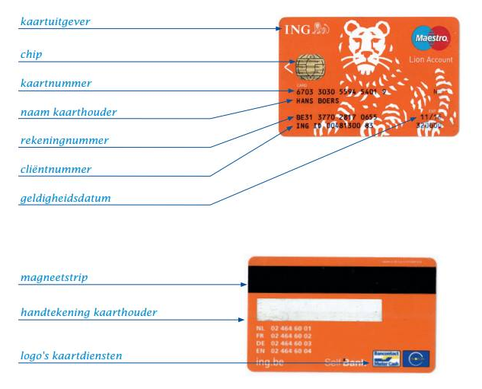

Skimming
Ga op het internet op zoek naar het antwoord op volgende vraag: wat is skimming?
Skimming is het op onrechtmatige wijze bemachtigen en kopiëren van bankkaart- en kredietkaartgegevens.…………………………………………………………………………………………………………….

Protonfunctie
Lees het artikel ‘Kleine bedragen zonder pincode mogelijk vanaf 2014’. Los vervolgens de onderstaande vragen op.
Kleine bedragen betalen zonder pincode mogelijk vanaf 2014
Vanaf 2014 is het mogelijk om kleine bedragen tot 25 euro met een bankkaart te betalen, zonder daarvoor de pincode te moeten invoeren. Dat bevestigt Bancontact/Mister Cash donderdag in Gazet van Antwerpen en Het Belang van Limburg.
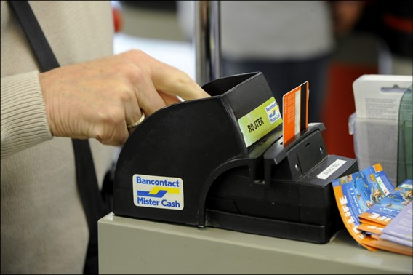
Bancontact/Mister Cash wil zo het betalen van kleine bedragen met een bankkaart vereenvoudigen. Eind 2014 verdwijnt immers de Proton-functie, waarmee tot nog toe kleine bedragen konden betaald worden. Het gebruik van Proton gaat immers jaar na jaar achteruit.

Om dat te compenseren werkte Bancontact/Mister Cash een alternatief uit. Betalen zonder pincode zal vooral kunnen aan onbemande betaalterminals, zoals parkeerautomaten, snoep- en drankautomaten en andere betaalterminals zonder klavier.
Na een aantal betalingen zonder pincode moeten de kaarthouders zich opnieuw ‘bekend’ maken via een transactie mét pincode. Vanaf hoeveel betalingen dat nodig zal zijn, zal afhangen van bank tot bank.
Op termijn wil Bancontact/Mister Cash ook het volledig contactloos betalen mogelijk maken. Het volstaat dan om de chipkaart simpelweg tegen een betaalterminal te houden om een kleine betaling uit te voeren. Ook hier zal een limiet van 25 euro per transactie gehanteerd worden.
(Bron: www.destandaard.be)

- Wat kon je met de Proton-functie doen?

Betalingen van kleine bedragen uitvoeren……………………………………………………………………………
- Waar kan je zoal betalen zonder pincode?

Aan onbemande betaalterminals, zoals paarkeerautomaten, snoep- en drankautomaten en andere betaalterminals zonder klavier……………………………………………………………………..
Bekijk volgende filmfragment en los bijhorende vragen op.
https://www.youtube.com/watch?v=b31dzCy9fgs
(YouTube: Q-Park: parking in- en uitrijden met uw betaalkaart)
- Op welke manier kan je je bankkaart nog gebruiken?

Je parkeerticket betalen …………………………………………….…………………………………………………

- Wat is het voordeel hiervan?

Je verliest geen tijd meer bij het betalen van je ticket aan een automaat…………………………

Mobiele applicaties
Lees het artikel ‘Bankieren met smartphone wilt (stilaan) vertrouwen van Belg’ en los bijhorende vragen op.
Bankieren met smartphone wint (stilaan) vertrouwen van Belg
1 op 3 bankiert mobiel, meerderheid kiest voor thuiscomputer
De gemiddelde Belg bankiert het liefst thuis, aan zijn laptop of desktop (83 %). Toch winnen mobiele smartphone-applicaties aan populariteit.
Bijna 1 op 3 (30 %) bankiert vandaag mobiel met z’n smartphone of tablet, een even grote groep houdt nog wel vast aan zijn bankkantoor.
Dit blijkt uit rondvraag bij 1.000 Belgen, uitgevoerd door het onafhankelijke marktonderzoeksbureau iVOX, in opdracht van iCapps, de Belgische ontwikkelaar van zakelijke applicaties voor mobiel en web. Bankapplicaties winnen vooral bij de jongere bevolkingsgroepen aan populariteit terwijl bijna één op twee 50-plussers (47 %) er van uit gaat nooit een bankapplicatie te zullen gebruiken.

Bank-app wordt onmisbaar
Ondanks het feit dat 1 op 3 Belgen vandaag al mobiel bankiert, blijkt dat de helft van de ondervraagden het belangrijk vindt dat zijn bank een eigen applicatie aanbiedt. In eerste instantie zouden ze de app gebruiken voor de controle van hun financiële situatie (50 %), gevolgd door het effectief regelen van de bankzaken (38 %).
Philip Verschueren, Managing Partner van iCapps: “Thuisbankieren via computer of laptop bereikte op 15 jaar tijd 6 miljoen gebruikers. De gebruikers van mobiel bankieren via tablet of smartphone groeien 4 keer zo snel. De vraag naar nieuwe functionaliteit binnen de mobiele applicaties voor het regelen van bankzaken zal de volgende jaren alleen maar toenemen.”

M-commerce (nog) niet populair
Mobile commerce (mobiel betalen via applicaties) staat nog in de Belgische kinderschoenen. Slechts een minderheid heeft vandaag z’n eerste stappen gezet. Zo bevestigt 23 % al eens een overschrijving te hebben betaald via een app, 13 % heeft wel eens een app voor zijn smartphone of tablet gekocht en een kleine 10 % heeft kocht al eens boeken, films of series aan. Opmerkelijk: 65 % deed nog nooit een aankoop via een applicatie.
Philip Verschueren, Managing Partner van iCapps ziet echter veel meer mogelijkheden: “Alles wat met mobiel betalen te maken heeft, zal binnenkort sterk vereenvoudigd worden door de ontwikkeling van de zogenaamde mobile wallets voor smartphones en watches, maar ook door nieuwe hardware zoals Plastc of Coin.”
Hij vervolgt: ”Op softwaregebied zijn er nu al verschillende initiatieven op de markt die werk maken van een universele applicatie. Ze maken abstractie van de bank waarbij je klant bent zodat je die éne app kan gebruiken om rekeningen te consulteren, overschrijvingen te doen en het tegoed op je creditcard te raadplegen. Binnenkort stap je een winkel binnen en zorgt de app op jouw smartphone er voor dat je als klant herkend wordt, gepersonaliseerde informatie krijgt en uiteraard ook kan afrekenen aan de kassa. Geen gedoe meer met cash en portefeuilles vol klanten- en betaalkaarten.”

Opmerkelijke verschillen
Bijna dubbel zoveel mannen zien in een bankapplicatie de ideale oplossing om geen cash of bankkaarten op zak te moeten hebben (17 % tov. 9 % bij vrouwen). De meeste mobiele bank-app-gebruikers wonen in Brussel (38 %), gevolgd door Wallonië (30 %) en Vlaanderen (28 %).
(Bron: http://www.whizpr.be/press/bankieren-met-smartphone-wint-stilaan-vertrouwen-van-belg1)

- Bij welke bevolkingsgroep is het bankieren met smartphone het populairst?

Bij de jongere bevolkingsgroepen

- Wat vindt de Belg belangrijk dat zijn bank aanbiedt voor het mobiel bankieren?

De Belg vindt het belangrijk dat zijn bank een eigen applicatie aanbiedt

- Wat is M-commerce?

M-commerce is het mobiel betalen via applicaties

Nu ben jij net zoals ik een expert geworden. Laat dit ook zien aan je collega’s! Jij kunt het!
Heb je nog tijd over? Bekijk volgend filmfragment over de betaalkaart in de toekomst.
https://onlycoin.com

